# 绕任意轴旋转矩阵推导

这几天，在学习《3D数学基础：图形与游戏开发》的过程中，学到了绕任意轴旋转的矩阵推导，虽然书本讲的很详细，但是还是有些缺漏之处，这里我将缺漏的地方补齐，读我文章的朋友可以再结合《3D数学基础：图形与游戏开发》，这样一切就一目了然了。

网络上有很多类似的文章，我也看了一些，不过由于叙述方式非常简略，所以我当时也是真心没看懂，直到遇到了《3D数学基础：图形与游戏开发》这本书，再结合自己所学的数学知识，现在基本上能够弄明白这个推导过程。

现在我们来推导这个过程：

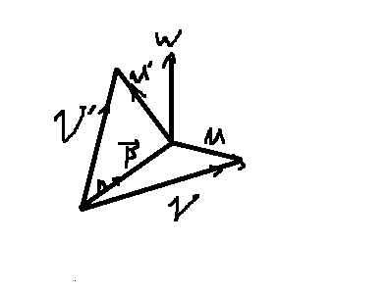

假设向量**V**绕任意轴**N**旋转θ度，为了简化操作，这里直接在与向量**N**垂直的二维平面上进行讨论，如上图所示，我们将V设置为要旋转的向量，P为V在N方向上的投影，V，U为与N垂直的向量，且P+U=V，W为N×U，且|W|=|U|;（这里的N为单位向量），现在我们来讨论投影截面：

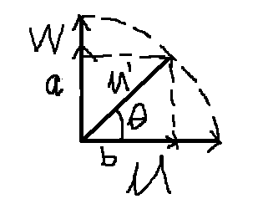

由于U’由U逆时针旋转θ所得，所以|W|=|U|=|U’|,设U’在W处的投影投影向量为a，在U上的投影向量为b，则有：

cosθ=|b|/|U’|

sinθ=|a|/|U’|

等价于：

|b|=|U’|*cosθ;

|a|=|U’|*sinθ

因为|W|=|U|=|U’|，且a与W同向，b与U同向；则有：

|a|=|W|*sinθ

|b|=|U|*cosθ

又有：U’=a+b;则 U’=Sinθ*W+cosθ*U; (1)

现在，是要将（1）式转化为只有V和N的式子，

U=V-P；

因为P为V在N上的投影，现在我们来推导一下投影的公式；

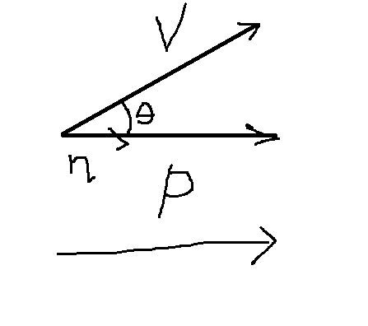

如上图，P为V在N向量上的投影，设θ为V与N向量的夹角，

cosθ=|P|/|V|

|P|=cosθ|V|

P=N*(|P|/|N|);

又P=cosθ|V|

则有：

P=N*(cosθ*|V|)/|N|=N*(cosθ|V||N|)/|N|^2=N*(V.N)/|N|;

这里的N为单位向量，所以式子可以简化为：P=N(V.N);

U=V-P;

U=V-N(V.N);

W=N×U=N×(V-P)=N×V-N×P=N×V-0=N×V; （2）

现在回来看（1）式，则有：

U’=Sinθ*W+cosθ*U;

将（2）式代入（1）得：

V’=P+U=N(V.N)+sinθ*(N×V)+cosθ*(V-N(V.N))

=cosθ*(V-N(V.N))+sinθ*(N×V)+N(V.N); （3）

现在把它矩阵化：

设单位矩阵I为：

1 0 0

0 1 0

0 0 1

令Px=[1 0 0]; Py=[0 1 0]; Pz=[0 0 1];

则I=

|Px|

|Py|

|Pz|

将Px代入（3）式得：

（Px-Px(Px.N)）cosθ+sinθ(N×Px)+N(Px.N)，经过计算得到如下式子；

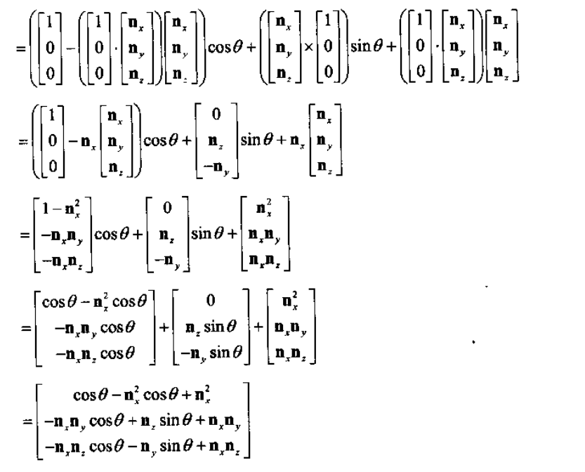

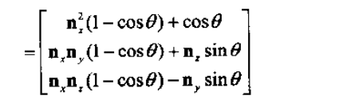

依次类推，将Py和Pz分别代入（3）得：

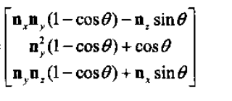

和

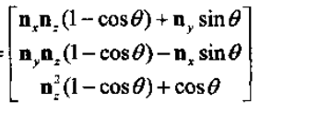

最终结果为：

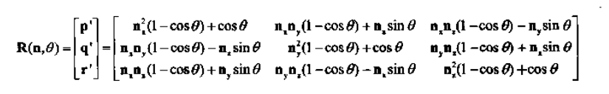

证毕；

最后提一点，虽然我不是牛人，但是我想说数学真的很重要，知其然要知其所以然，有时间的话可以自己去写3D数学库，事实上3D的核心就是数学。

ChangeLand

2012/11/8